

上海LPGA錦標賽，殷若寧中國地主留冠

2024年10月15日

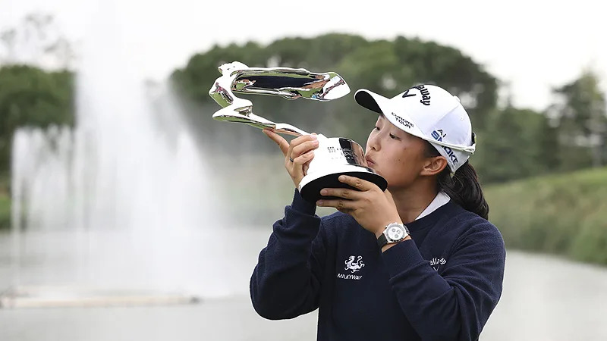
【羅開新聞中心Thomas LO綜合報導 圖╱Getty Images╱LPGA提供】地主球迷樂壞了！女子美巡年末亞洲系列Buick LPGA Shanghai（別克LPGA錦標賽）十月十三日在上海的Qizhong Garden Golf Club（旗忠花園高爾夫俱樂部）完成最後決賽。中國女將殷若寧（Ruoning Yin）在家鄉父老們的加油聲中，狂飆低於標準八桿的六十四桿，最後以總成績低於標準二十五桿，逆轉戰局，贏得女子美巡第四勝。
週日一桿落後出發，殷若寧在第一洞就抓下小鳥，第五洞又收穫一鳥，接著連打了五個帕，殷若寧在第十一洞重啟抓鳥攻勢，在第十三到第十五洞連中三元，收尾的第十七、第十八洞，錦上添花的抓下一對小鳥，全場交出八鳥、無柏忌的六十四桿，以低標二十五桿的兩百六十三桿，奪得年度第二冠。
「第一天我的開球不是很好，」殷若寧談到她本週的表現。「我和在洛杉磯的教練通了電話。他修正了我的開球，然後我在球場找到信心，尤其是鐵桿感覺很好。我知道如果能把球打上球道，一切就變得容易了。我的推桿非常好，短桿也相當不錯，開球好了之後，所有的東西都拼湊起來了。」
2023年在DIO Implant LA Open（洛杉磯女子公開賽）贏得首勝，接著拿下KPMG Women’s PGA Championship（女子PGA錦標賽），榮登史上第十八位世界球后。殷若寧今年六月搭檔Atthaya Thitikul（阿塔雅‧提蒂卡）贏得Dow Championship（陶氏錦標賽），今天在家鄉贏得女子美巡第四勝。
預賽兩天領先的韓國選手金世煐（Sei Young Kim）今天打出低標四桿的六十八桿、今天領先出發的日本女將西郷真央（Mao Saigo）收在七十一桿，兩人同以低標十九桿的兩百六十九桿，並列在第二名。
韓裔美國選手盧藝林（Yealimi Noh）打出低標五桿的六十七桿，以低標十八桿的成績，單獨排名第四。韓國選手崔慧珍（Hye-jin Choi）今天狂飆一鷹、抓八鳥的六十二桿、改名Jeeno（吉諾）的泰國女將提蒂卡打出六十七桿，兩人都以低標十六桿的兩百七十二桿，並列在第五名。
台灣三姝錢珮芸（Peiyun Chien）周末兩天都是七十桿，以低標八桿的兩百八十桿，獨居二十四名。
徐薇淩（Wei-ling Hsu）連續兩天打出七十一桿，以低於標準四桿的兩百八十四桿，並列在四十一名。程思嘉（Ssu-Chia Cheng）今天七十五桿，以兩百九十桿，並列六十三名。

